Муниципальное дошкольное образовательное учреждение Ботовский детский сад

«Поиграем с серым волком»
Методическая разработка: конспект НОД по развитию лексико-грамматического компонента речи
Паращевина Екатерина Борисовна воспитатель
первая квалификационная категория

д. Ботово 2018 г
«Поиграем с серым волком»
Конспект НОД Познание (развитие речи) по теме «Мебель» (средняя группа)
Цель: обогащение и активизация словарного запаса по теме: «Мебель».
Образовательные задачи. Уточнение и расширение представлений о мебели, её назначении, частях из которых она состоит. Совершенствование лексико-грамматического компонента речи:
- понимание и употребление предложных конструкций с простыми предлогами;
- образование имён существительных с уменьшительно-ласкательными суффиксами;
- употребление существительных в родительном падеже единственного и множественного числа.
- употребление союза чтобы.
Развивающие задачи. Активизация речевой деятельности детей. Развитие связной речи. Формирование умения отгадывать загадки. Содействие развитию слухового, зрительного восприятия и внимания, мышления, общей моторики, координации речи с движением.
Воспитательные задачи. Формирование положительной установки на участие в занятии, навыков сотрудничества, инициативности и самостоятельности.
Оборудование. Игрушечная кукольная мебель, разрезные картинки, предметные картинки с изображениями нескольких предметов мебели, со слово «много». Мультимедийная презентация «Мебель» (игры на развитие лексико-грамматического компонента речи),
Предварительная работа. Рассматривание мебели, частей из которых она состоит. Формирование представлений о назначении мебели. Разучивание речедвигательной игры-стихотворения Н.В. Нищевой «Много мебели в квартире», с помощью мнемотаблиц.
Интеграция образовательных областей:
«Познавательное развитие», «Речевое развитие», «Социально-коммуникативное развитие», «Физическое развитие»
Ход занятия.
I.Организационный момент.
1.Приветствие
-Доброе утро, ребята. Давайте улыбнёмся друг другу.
- Доброе утро!
Солнцу и птицам!
- Доброе утро!
Приветливым лицам!
2. Введение в тему.
Воспитатель приглашает детей встать рядом с шкафчиком, в котором лежит игрушечная кукольная мебель.
Воспитатель: Ребята, что лежит в этом шкафчике?
Дети: Мебель.
Беседа
Воспитатель: Вспомните, какая там есть мебель? – Дети перечисляют. Описывают мебель. Если дети затрудняются, воспитатель помогает, задаёт наводящие вопросы.
Воспитатель: Давайте достанем её и поиграем.
Открывают шкаф, а вместо мебели, только пустая коробка.
Воспитатель: Игрушечная мебель пропала! Что же могло произойти? Куда она пропала?
Раздается стук в дверь, входит волк.
Воспитатель: Вы слышите? Кто-то стучится, пойду посмотрю.!
Волк: Здравствуйте детишки, девчонки и мальчишки! Вы меня узнали?
Дети: Да!
Волк: Да, правильно я серый волк! Это я украл вашу мебель! А отдам её вам, только если вы со мной поиграете. Вы же добрые ребята и возьмете меня с собой поиграть.
- Ответы детей
Я подготовил для вас много заданий. Задания сложные, но интересные. Если вы выполните все мои задания, тогда я верну вам вашу игрушечную мебель.
- Выполняя задания, вы должны быть очень внимательными. Если хотите ответить должны поднять руку, а не кричать сразу всем. Быть терпеливыми не перебивать друг друга.
- Согласны?
Дети: Да!
Дети садятся на стульчики.
II. Основная часть.
1. «Загадки»
Волк: Тогда вот вам первое задание. – Умеете ли вы отгадывать загадки?
Дети: Да!
Волк: Это мы сейчас и проверим. Если вы отгадываете загадку правильно, на экране появится картинка. – Готовы?
Дети: Да!
Волк: Внимательно слушаем и смотрим на экран.
Слайд №2 стол, стул, буфет
Слайд №3 табуретка, шкаф, диван
Слайд №4 кресло, кровать
Волк: Молодцы ребята! Всё правильно! С этим заданием вы справились.
2. Игра «Разрезные картинки»
- Сейчас, посмотрим какие вы дружные ребята, как вы умеете работать в парах. Находите себе дружка, становитесь парами подходите к столам.
- Перед вами лежат конверты, открывайте их, доставайте, что там находится.
– Вы должны собрать картинку из частей. Дети выполняют задание.
Волк: Скажите, что у кого получилось? Дети отвечают полным ответом.
3. Упражнение «Что для чего?»
Волк: А теперь скажите для, чего нужна мебель, которая изображена на вашей картинке, которую вы собрали?
Ответы детей: стул нужен для того, чтобы….(сидеть), шкаф нужен для того, чтобы… (хранить одежду)
Волк: Молодцы дети! Дети отходят от столов и садятся на стульчики перед экраном.
4. Игра «Чего не хватает?»
- А сейчас посмотрим, какие же вы внимательные? – Посмотрите на картинку и скажите, что забыл нарисовать художник? Чего не хватает?
Слайд № 5,6,7,8,9,10.
Волк: Какие же вы все умненькие-разумненькие, опять справились. Молодцы! Мне нравится с вами играть.
- Следующее задание будет сложное, посмотрим как вы справитесь…
5. Игра «Большой-маленький»
- Вы знаете как зовут моего детёныша?
Ответы детей.
Волк: Да, правильно-волчонок. У нас в логове тоже есть мебель, у меня большая, а у волчонка-маленькая. Посмотрите на экран. У меня большая кровать, а у волчонка – маленькая кроватка.
Слайд № 11, далее дети отвечают самостоятельно. Слайд № 12,13,14,15
6. Динамическая пауза
Волк: Молодцы, опять справились! Кажется, я немного устал сидеть на стуле. – Знаете ли вы как можно немного размяться?
Ответы детей.
На экране появляется мнемотаблица к стихотворению Н.Нищевой «Много мебели в квартире…» Слайд № 16
- Сейчас и проверим, как вы знаете это стихотворение?
- Вставайте около своих стульчиков.
Дети встают и рассказывают стихотворение, сопровождая его движениями в соответствии с текстом.
Раз, два, три, четыре, маршируют
Много мебели в квартире разводят руками
В шкаф повесим мы рубашку, потянуться на носочках, руки вверх
А в буфет поставим чашку. руки на уровне груди
Чтобы ножки отдохнули,
Посидим чуть-чуть на стуле. приседания, «пружинки»
А когда мы крепко спали,
На кровати мы лежали. ручки под щёчку
А потом мы с котом
Посидели за столом, приседания, «пружинки»
Чай с вареньем дружно пили. хлопают в ладошки
Много мебели в квартире. разводят руками
Волк: Молодцы ребята! Хорошо размялись. Готовы и дальше, со мной играть? Хотите вернуть свою игрушечную мебель?
Дети: Да!
- Тогда продолжаем!
7. Упражнение «Назови что видишь»
Волк: Садитесь на стульчики и слушайте следующее задание. Мой волчонок, как и вы, очень любит играть в своей комнате. Хотите увидеть его комнату?
Дети: Да!
Волк: Посмотрите и скажите, какая мебель есть в комнате.
Слайд № 17. Дети рассматривают, отвечают, педагог обращает внимание на то, что бы дети отвечали полным ответом.
8. Игра «Наведи порядок»
Волк: А вот что бывает у волчонка в комнате после того, как он поиграет. Все игрушки разбросаны. Помогите ему прибрать игрушки. Слайд № 18
Волчонок в игрушки поиграл,
И везде их разбросал.
Раз, два, три, четыре, пять
Начинаем убирать.
Волк: Куда уберём компьютер? ….. чашку…. паровозик…и т.д.
Ответы детей.
- Молодцы! Всё прибрали. Все расставили по своим местам.
9. Упражнение «Будь внимательным»
- А для выполнения следующего задания я предлагаю вам выйти на ковёр. Сейчас, посмотрим какие же вы внимательные. Как вы внимательно умеете слушать.
- Я буду перечислять названия мебели, а вы внимательно слушать, как только я сделаю ошибку и назову не мебель, а другой предмет, вы должны будете хлопнуть. – Приготовились! Слушайте внимательно: стол, стул, юла, кровать, лопата, диван, кресло, грузовик, шкаф, кубики, дом, буфет, книга, комод и т.п.
Дети выполняют задание.
Волк: Ай-да ребята! Ай-да молодцы!
10. Игра «Почитаем вместе» (интерпретация игры один-много)
- Следующее моё задание очень сложное. Я буду вам показывать картинки, а вы посмотрите, что на ней изображено? На этой картинке изображен один предмет или много?
Дети: Много!
Волк: – Я буду читать, что здесь написано, а вы помогите мне, пожалуйста, назовите то, что на ней увидите.
Можно использовать предметные картинки или Слайд 19, 20, 21, 22, 23.
- Много… стульев, шкафов…и т.д.
Дети выполняют задание.
Волк: Молодцы! И с этим сложным заданием справились.
III. Заключительная часть.
Волк: Ребята, вы чудесные, умные дети выполнили все мои задания, мне очень понравилось играть с вами. Я возвращаю вам, вашу игрушечную мебель. Простите меня.!
- Я бы хотел с вами дружить, можно я к вам буду приходить в гости!
Ответы детей.
- Я хочу вам подарить воздушные шарики, они разные: если вам понравились мои задания выберите яркий желтый шарик, а если не понравились, возьмите себе черный шарик.
Дети выбирают шарики. Прощаются с волком. Слайд № 24

Литература:
- Гербова В.В. Занятия по развитию речи. Средняя группа. М.,Мозаика-Синтез.2010г.
- От рождения до школы. Основная образовательная программа дошкольного образования / под ред. Н.Е. Вераксы, Т.С. Комаровой, М.А. Васильевой.-М.:МОЗАИКА-СИНТЕЗ,2015
- Комплексные занятия по программе «От рождения до школы» под ред. Н.Е. Вераксы, Т.С. Комаровой, М.А. Васильевой в средней группе / авт.-сост.О.П.Власенко и др. Волгоград: Учитель, 2016
- Нищева Н.В. Конспекты подгрупповых логопедических занятий в средней группе детского сада для детей с ОНР. – СПб., ДЕТСТВО-ПРЕСС, 2003
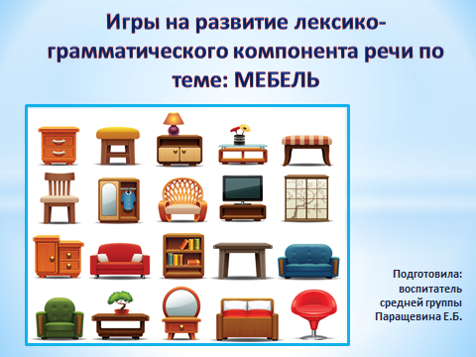
слайд 2
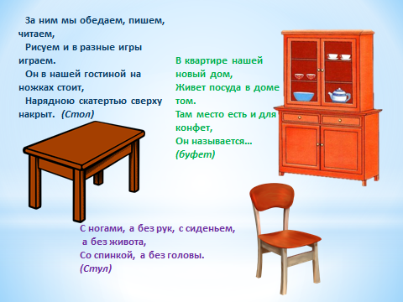
слайд 3
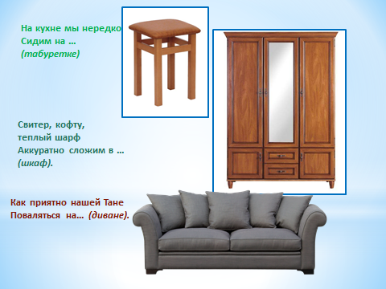
слайд 4
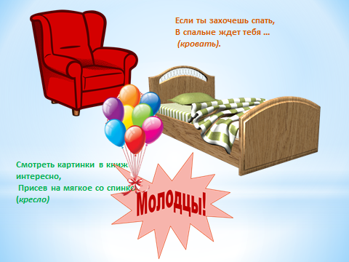
слайд 5 слайд 6
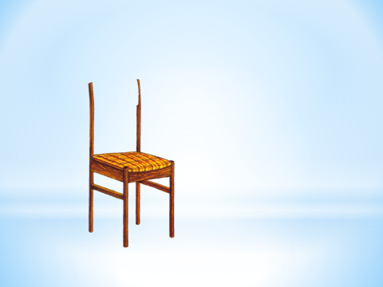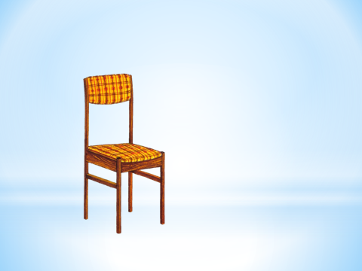
слайд 7 слайд 8
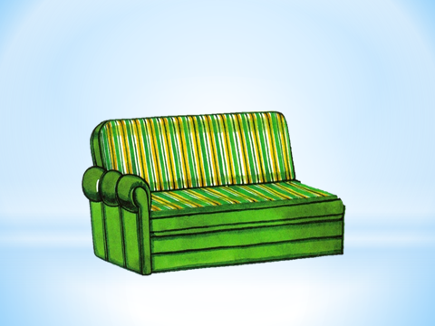
слайд 9 слайд 10
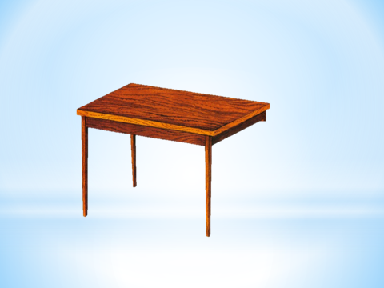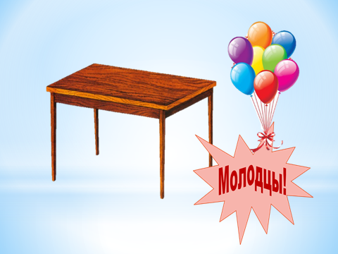
слайд 11 слайд 12
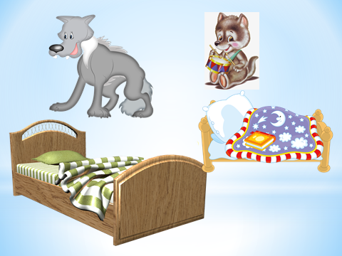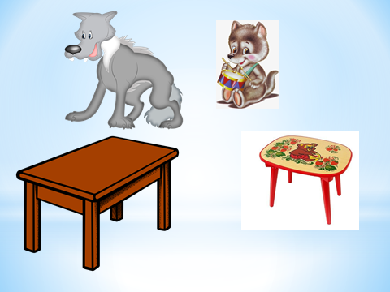
слайд 13 слайд 14
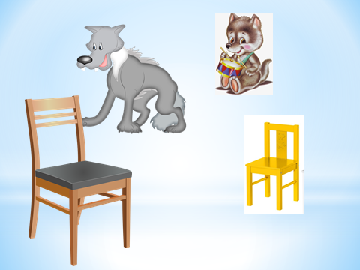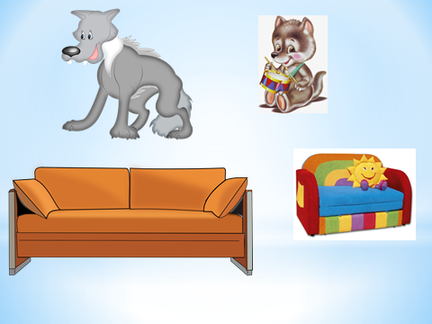
слайд 15
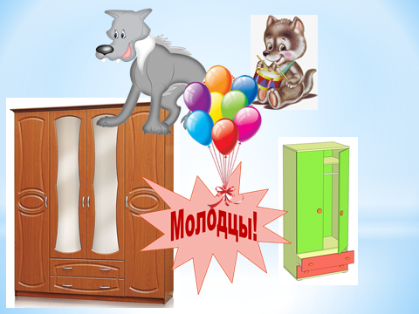
слайд 16
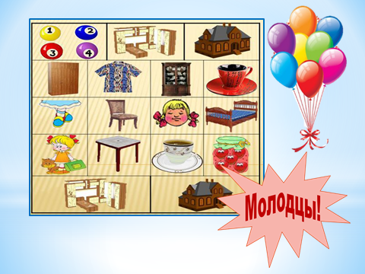
слайд 17
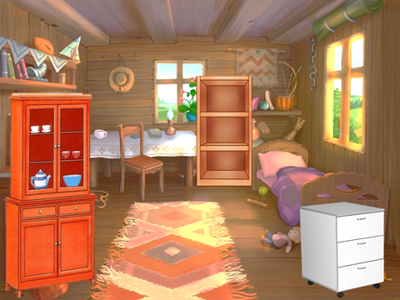
слайд 18
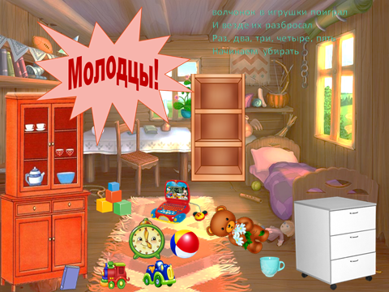
слайд 19 слайд 20
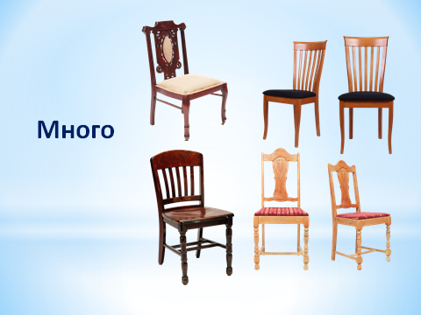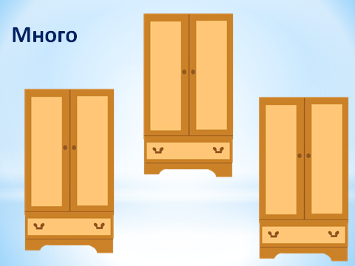
слайд 21 слайд 22
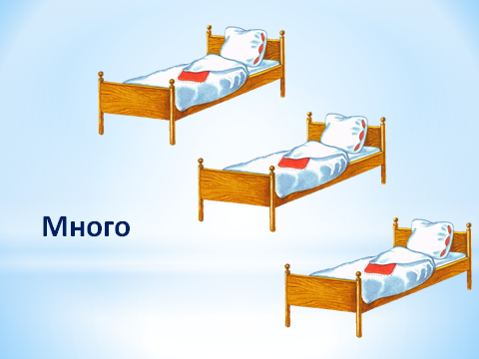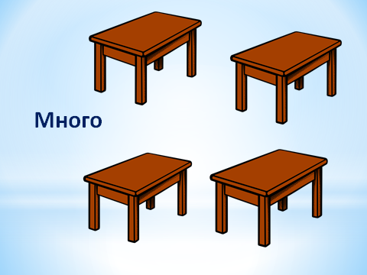
слайд 23 слайд 24
